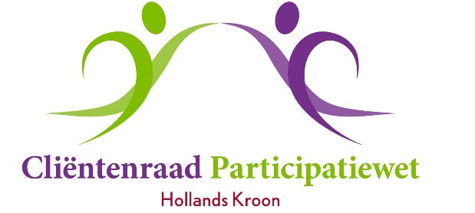

Vergadering 02 februari 2021
Aanvang 14.00 uur
Digitaal via Skype

Agenda

1. Opening en mededelingen

2. Vaststellen van de agenda

3. Verslag van 16 december 2020

4. - Actielijst december 2020
- In- en uitgaande post
5. Adviezen & brieven aan en antwoorden van colleges

6. Computervoorziening -wijziging beleid-

7. Zoektijd jongeren -aangepast beleid-

8. Afhandeling uitgebrachte adviezen en brieven -een overzicht en vervolg-

9. Positie Cliëntenraad in 2021

10. Rondvraag

11. Sluiting

